**K78**

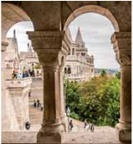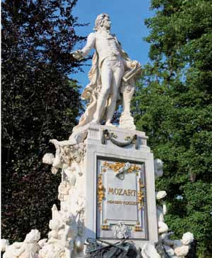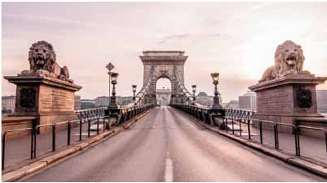

PRAGA, BUDAPEST Y VIENA

**3** noches en Praga,**2** en Budapest y**2** en Viena

ALOJAMIENTO Y DESAYUNO:

•

Panorámicas de Praga, Budapest, Bratislava y Viena

Desayuno buffet

MEDIA PENSIÓN:

•

•

Panorámicas de Praga, Budapest, Bratislava y Viena.

Desayuno buffet más 2 cenas y 5 almuerzos.

8

días, 7 desayunos y 4 visitas ...  desde

640 $

Inicio Praga - Fin Viena

**DÍA 1.** (Domingo)**PRAGA**

Llegada a Praga, asistencia por nuestro personal

español y traslado al hotel. Tiempo libre (según

horario de vuelo) para descubrir Praga por su

cuenta. Alojamiento.

**DÍA 2.** (Lunes)**PRAGA**

Desayuno buffet. Visita de la ciudad de Praga.

Durante la Visita panorámica veremos: la Plaza

de la Republica, donde se encuentra una de las

más antiguas torres de Praga: la Torre de la Pól-

vora y la Casa Municipa; la Plaza de Wenceslao,

la más grande de las tres gigantescas plazas

construidas por Carlos IV para su Ciudad Nueva

(Nové Mesto). Continuaremos hacia el Puente

de Carlos, uno de los símbolos de la ciudad,

del s. XIV, hoy reservado a los peatones. Tam-

bién disfrutaremos de La Plaza Vieja que es el

recinto más destacado del casco histórico de

Praga. La plaza fue fundada en el siglo XII y en

la misma han tenido lugar numerosos aconteci-

mientos históricos. El Ayuntamiento de la Plaza

Vieja y el templo de la Madre de Dios de Týn son

las edificaciones dominantes de la plaza; en

este recinto, además, se puede visitar la iglesia

de San Nicolás, de estilo barroco; el palacio de

la familia Kinski, de estilo rococó (donde se halla

en la actualidad la colección de graficas de la

Galería Nacional), y la Casa de la Campana de

Piedra, palacio municipal de estilo gótico. La co-

lumna vertebral de Praga es el río Vltava (Mol-

dava) que atraviesa la ciudad de sur a norte con

un pronunciado meandro al este. Praga estaba

compuesta originalmente por cinco ciudades in-

dependientes, representadas en la actualidad

por los principales barrios historicos: Hradcany,

la zona del castillo; Mala Strana, el Barrio Pe-

queño; Stare Mesto; la Ciudad Vieja, Nove

Mesto, la Ciudad Nueva y Josefov, el Barrio

Judio. Hradcany, sede de la realeza checa du-

rante siglos, tiene como eje al Prazsk Hrad, el

Castillo de Praga, que domina la ciudad desde

la cumbre de una colina al oeste del Moldava.

El Karluv Most, Puente de Carlos, enlaza la

Malá Strana con Staré Mesto. A una pocas ca-

lles al este del rio se encuentra el punto focal de

la Cuidad Vieja, Staromestske Namesti, la Plaza

de la Ciudad Vieja. La ciudad vieja está ence-

rrada entre la curva del Moldava y tres grandes

avenidas comerciales: la calle Revolucni al este,

Na Prikope al sureste y Narodni trida al sur. Más

allá esta ubicado Nove Mesto, varias calles al

sur se encuentra Karlovo Namesti, la plaza más

grande de la ciudad. A un kilometro aproxima-

damente al sur se eleva Vysehrad, un viejo cas-

tillo enclavado en el curso alto del rio. Sobre un

promontorio al este de la Plaza de Wenceslao

esta Vinohrady, en una epoca el vecindario fa-

vorito de los aristocratas checos, más abajo se

encuentran los barrios de Zizkov al norte y

Nusle al sur. En la orilla suroccidental del Mol-

dava y este de Hradcany se ubican viejas zonas

residenciales y enormes parques. A unos kilo-

metros del centro en cada una de las direccio-

nes, el desarrollo urbanistico de la etapa

comunista se hace evidente. Vaclavske Na-

mesti, la Plaza de Wenceslao es el centro para

el transporte y es el lugar idoneo para iniciar

cualquier recorrido de la Ciudad Antigua (Stare

Mesto). Más que de una plaza, se trata de una

larga avenida con una ligera pendiente. La Vá-

clavské Namestí esta bordeada en su parte alta,

en el extremo sur, por el Museo Nacional de Bo-

hemia y en su parte inferior por la zona comer-

cial de peatones de Narodni trida y Na Prikope.

Fue aquí donde unas 500.000 personas se

congregaron en 1989 para protestar contra la

politica del régimen comunista entonces en el

poder. Una semana de manifestaciones culminó

con la capitulación del gobierno, sin que se dis-

parara un solo tiro ni se perdiera una sola vida,

dejando vía libre al primer gobierno democrático

en 40 años, presidido por el dramaturgo Vaclav

Havel. Los checos se refieren a esta pacifica

transición de poder como la Revolución de

Terciopelo (Nezna Revoluce). Actualmente la

Plaza de Wenceslao es la zona urbana más ani-

mada de Praga. En el gran laberinto de arcos,

ocultos desde la calle, que hay en el interior

de los edificios que se alzan a ambos lados se

puede disfrutar con una extraña mezcla de

cafés, discotecas, heladerías y salas de cine,

todo ello con un aspecto que ha permanecido

inalterado con el paso del tiempo. La Plaza de

Wenceslao fue trazada por Carlos IV, alla por

1348, y cuenta con construcciones de interés

como el Narodni Muzeum, Museo Nacional

Checo, diseñado por el arquitecto de Praga

Josef Schulz y construido entre 1885 y 1890,

que alcanza todo su esplendor cuando es ilu-

minado por el alumbrado nocturno. Por la tarde

realizaremos opcionalmente la visita artística de

la ciudad.

– El Castillo de Praga, monumento inscrito en

la Lista del Patrimonio Cultural checo, se convirtió

en un símbolo de la evolución de más de 1000

años del Estado Checo. Desde que fue iniciada

su construcción, aproximadamente en la última

cuarta parte del siglo IX, el castillo de Praga ha

seguido desarrollándose durante unos 1100

años. Se trata de un complejo monumental de

palacios, así como de edificios religiosos, de ofi-

cinas, de fortificación y de vivienda de todos los

estilos arquitectónicos. Originalmente, príncipes

y reyes residieron en ese lugar, pero desde el año

1918 el castillo es la sede presidencial.

– El Callejón de Oro no podía faltar en esta visita,

ya que es uno de los lugares con mayor encanto

de la ciudad de Praga. Este fantástico lugar debe

su nombre a los orfebres que vivian en el en el

siglo XVIII. Alojamiento.

**DÍA 3.** (Martes)**PRAGA**

Desayuno buffet. Excursión opcional de día

completo a la cercana y famosa población de

Karlovy Vary, ciudad balneario más grande e im-

portante de la República Checa. Cuenta la le-

yenda que fue fundada por el mismo Emperador

Carlos IV, quien en un día de caza, descubrió las

propiedades de las aguas de la zona, y posterior-

mente mandó construir un pabellón de caza y

fundó una ciudad a la que dió su nombre: Karlovy

Vary, que significa “Hervidero de Carlos”. Su in-

dustria con mayor prestigio a nivel mundial es la

del cristal de Mosser, conocido como “Cristal de

Reyes” de excelente calidad, y suministrado

desde el siglo XIX a las Casas Reales Europeas,

jefes de Estado, etc. Retorno a Praga. Por la

noche, cena opcional en la típica taberna U

Fleku, donde podrá degustar la cocina checa, así

como el famoso licor Becherovka (1 copa) y la ex-

celente cerveza checa (1 jarra) incluido en el pre-

cio. Alojamiento.

**DÍA 4.** (Miércoles)**PRAGA-BRATISLAVA-**

**BUDAPEST**

Desayuno buffet. A primera hora de la mañana

salida hacia Brno. A continuación tiempo libre

para visitar La Plaza de la Libertad, la Fuente Ba-

rroca y el Ayuntamiento viejo. Continuación del

viaje hasta Bratislava, capital de Eslovaquia. Lle-

gada y visita panorámica de la ciudad. Bratislava

es la sede del parlamento y gobierno eslovacos y

cuenta con una gran oferta artística, cultural y

educativa. Situado en una meseta de 85 m por

encima del Danubio, el castillo de Bratislava es

una de las estructuras más prominentes de la ciu-

dad. La mayoría de los edificios históricos están

ubicados en la Ciudad Vieja. El Ayuntamiento de

Bratislava es un complejo de tres edificios cons-

truidos en los siglos XIV al XV y en la actualidad

es sede del Museo de la Ciudad de Bratislava. La

Puerta de Miguel es la única puerta que se ha

preservado de las fortificaciones medievales, y se

encuentra entre los edificios más antiguos de la

ciudad. Salida hacia Budapest. Considerada

como una de las ciudades más bellas de Eu-

ropa,Budapest cuenta con varios sitios que son

Patrimonio de la Humanidad, entre los que se in-

cluyen, a orillas del Danubio, el barrio del Castillo

de Buda, la avenida Andrássy, la Plaza de los Hé-

roes y el Metropolitano del Milenio, el segundo

más antiguo del mundo. Otros puntos destaca-

dos incluyen un total de 80 manantiales geotér-

micos, el mayor sistema de cuevas de aguas

termales del mundo, la segunda sinagoga más

grande y el tercer edificio del Parlamento más

grande del mundo. Llegada y alojamiento.

**DÍA 5.** (Jueves)**BUDAPEST**

Desayuno buffet. Por la mañana realizaremos

la visita panorámica: en la orilla derecha del

Danubio se encuentra el centro Histórico, Buda:

veremos el Bastión de los Pescadores, la Iglesia

de Matías, etc. A continuación cruzaremos el

Danubio y nos dirigiremos a Pest, la zona co-

mercial de ciudad. En Pest, sin duda el espec-

táculo más importante es Andrássy út, las calles

están llenas de tiendas y grandes pisos cons-

truidos muy juntos. Desde allí hasta la Plaza de

los Héroes las casas se separan por completo y

son más amplias. En el marco del conjunto se

encuentra el ferrocarril metropolitano más anti-

guo de Europa continental, la mayoría de cuyas

estaciones conservan su aspecto original. La

Plaza de los Héroes está dominada por el Mo-

numento del Milenio, con la Tumba del Soldado

Desconocido en el frente. A los lados se en-

cuentran el Museo de Bellas Artes y la Kunstha-

lle de Budapest, y detrás se abre el Parque de

la Ciudad, con el castillo de Vajdahunyad. Por la

**86** PANAVISIÓN

Praga

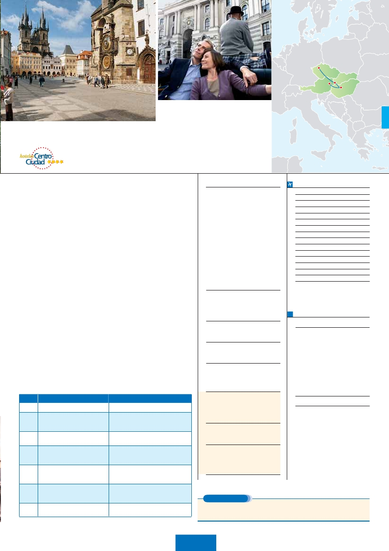

Viena Bratislava

Budapest

Ver nuestra opción recomendada. Hoteles 4**** en el corazón de la ciudades

tarde los que lo deseen podrán realizar un Paseo

opcional en barco por el Danubio. Esta noche

les ofrecemos la posibilidad de hacer un reco-

rrido nocturno por Budapest iluminado y partici-

par en una cena zíngara (opc.). Alojamiento.

**DÍA 6.** (Viernes)**BUDAPEST-VIENA**

Desayuno buffet y salida hacia la histórica ciu-

dad de Viena. Llegada, y visita panorámica a esta

ciudad, bañada por el Danubio, antigua capital del

Imperio Austrohúngaro. En el centro de Viena po-

demos localizar la antigua ciudad imperial, con el

Palacio de Hofburg, residencia de los empera-

dores. Asimismo, veremos el Palacio de Bellve-

dere, la Iglesia Votiva, la Catedral de San

Esteban, el Museo de Bellas Artes, los monu-

mentos a Goethe, Schiller y Mozart, la Plaza de

los Héroes, la Universidad, la Ópera, etc. Paseo

con nuestro guía por las principales calles de la

capital austriaca. Alojamiento.

**DÍA 7.** (Sábado)**VIENA**

Desayuno buffet. Por la mañana realizaremos

la visita opcional a la Viena artística: Ópera de

Viena o Staatsoper, que fue el primer edificio

público sobre el Ring, recibió fortísimás críticas

en su inauguración en 1868, hasta tal punto que

provocaron el suicidio y un infarto de sus dos ar-

quitectos, Siccardsburg y Van der Nüll; las críti-

cas se debían a que el edificio era más bajo que

la Opera-Garnier de París. En 1945 un bombar-

dero americano confundió su tejado con el de

una estación de tren y bombardeó el edificio.

Fue reinaugurada diez años después por Karl

Böhm con el “Fidelio” de Beethoven. Por tanto

del original estilo neorrenacentista sólo queda la

escalinata principal, la fachada, el foyer de

Schwind y el salón de té, el resto es de los años

cincuenta, de la reconstrucción tras el bombar-

deo. Se inauguró con la representación de la

ópera de Mozart “Don Giovanni”. Desde en-

tonces es considerada como una de las mejores

y más conocidas del mundo. A continuación si

lo desea le ofrecemos la posibilidad de realizar

la visita opcional del Palacio de Schönbrunn:

palacio de verano construido para María Te-

resa entre 1743-1749, en realidad una versión

reducida del proyecto original. Los interiores son

un auténtico tesoro (frescos, pinturas, marque-

tería, lacados, estucos y espejos, tapices, már-

moles y cristal), no se reparó en gastos.

Realizaremos la visita de los apartamentos im-

periales, sin olvidar sus maravillosos jardines de

diseño francés. Tarde libre, si lo desean, le su-

gerimos seguir disfrutando de la ciudad o bien

realizar la visita opcional de los Bosques de

Viena: salida de Viena por sus célebres bosques

para llegar a la abadía de Hellinenkreuz, la cual

visitaremos. Continuaremos hasta el Castillo de

Liechtenstein, desde donde se puede disfrutar

de preciosas vistas. Seguiremos nuestra excur-

sión hasta la típica ciudad de Baden. Por la

tarde noche, los que lo deseen podrán asistir

(opcional) a un concierto en el Palacio Auersperg

y cena en Grinzing. Alojamiento.

**DÍA 8.** (Domingo)**VIENA**

Desayuno buffet. A la hora que se indique, tras-

lado al aeropuerto. Fin del viaje y de nuestros ser-

vicios.

**INCLUIDO EN EL TOUR**

Común para las dos opciones

• Asistencia en el aeropuerto de llegada

y traslado al hotel y viceversa.

• Hoteles: Ofrecemos 2 alternativas de

hoteles. Se diferencian entre sí por la

ubicación y por sus instalaciones. Ha-

bitaciones siempre con baño/ducha

completo.

• Guía acompañante desde la llegada.

• Visitas con guía local:

Panorámicas de Praga, Bratislava,

Viena y Budapest.

• Seguro de viaje.

**HOTELES 4**** Ciudad**

**Praga:**   Hotel Duo****/Olympik**** Ciudad

*www.olympik.cz*

Holiday Inn Congress****  Ciudad

*www.holidayinn.com*

Clarion Congres****     Ciudad

*www.clarionhotel.com*

**Budapest:** Arena****/Budapest***Sup Ciudad

*www.danubiushotels.com*

Hungaria****           Ciudad

*www.danubiushotels.com*

**Viena:**    Holiday Inn South****    Ciudad

*www.holidayinn.com*

Eurostars Vienna****     Ciudad

*www.eurostars.com*

**FECHAS DE INICIO PRAGA**

• 2016

Marzo        20   27

Abril          3   10   17  24

Mayo          1    8   15  22   29

Junio          5   12   19  26

Julio          3   10   17  24   31

Agosto        7   14   21  28

Septiembre    4   11   18  25

Octubre       2    9   16  23   30

Noviembre     6   13   20  27

Diciembre      4   11   18  25

• 2017

Enero         1    8   15  22   29

Febrero        5   12   19  26

Marzo         5   12

n T. Baja n T. Media n T. Alta

**PRECIOS POR PERSONA $ USA**

****  ****

En alojamiento y desayuno         Centro

En habitación doble . . . . . . . . . . . . . .  640  785

Spto. habitación individual . . . . . . . . .  350  455

Spto. Media Pensión (opcional) . . . . .  160  175

n Temporada Media . . . . . . . . . . . . .   60  90

n Temporada Alta . . . . . . . . . . . . . . .  130  260

Bono de anulación sin gastos . . . . . .   30   30

**QUÉ SE INCLUYE EN CADA OPCIÓN: AD y MP**

Ciudad             T. Baja T. Media T. Alta   Spto.

**Día** **Opc. Alojamiento y desayuno** **Opc. Media pensión**

1 –– Cena

**HOTELES 4**** Centro Ciudad**

**Praga:**    Majestic****          Centro

*www.hotel-majestic.cz*

Hotel Yasmin****        Centro

*www.hotel-yasmic.cz*

•**NOCHES EXTRAS precio por persona en AD**

Indiv.

• Praga

2

3

4

5

6

Desayuno buffet                    Desayuno buffet

Panorámica de Praga               Panorámica de Praga

Almuerzo

Desayuno buffet                    Desayuno buffet

Almuerzo

Desayuno buffet                    Desayuno buffet

Panorámica de Bratislava            Panorámica de Bratislava

Cena

Desayuno buffet                    Desayuno buffet

Panorámica de Budapest            Panorámica Budapest.

Almuerzo

Desayuno buffet                    Desayuno buffet

Panorámica de Viena                Panorámica de Viena

Almuerzo

Hotel K + Fenix****     Centro

*es.kkhotels.com*

**Budapest:** Radisson Blu Beke****  Centro

*www.radissonblu.com*

Astoria****           Centro

*www.danubiushotels.com*

**Viena:**     Eurostars Embassy****  Centro

*www.eurostarsembassy.com*

Lindner****           Centro

*www.lindner.de/en/LHABE*

Ananas****           Centro

*www.austria-trend.at/hoel-ananas*

**EXTENSIONES**

Hotel 4****............    45     50    60    40

Hotel 4**** C. Ciudad   60     65    90    50

• Viena

Hotel 4****............    45     65    80    40

Hotel 4**** C. Ciudad   80    105   145    70

3 días / 2 noches desde 280 $  ver pág. 413

7                                                     Madrid........................................

Desayuno buffet                     Desayuno buffet

Lisboa  .......................................   3 días / 2 noches      desde 320 $   ver pág. 414

Almuerzo

Andalucía y Toledo ..................  5 días / 4 noches desde 620 $  ver pág. 415

AD = Alojamiento y desayuno, MP = Media pensión

**87** PANAVISIÓN